Numero de referência: M25 ( 1000 ) | Contactos:
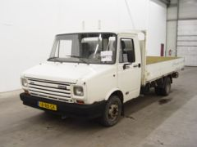 | MADALONA – TRADING  Contactos Portugal:  Tlm: 00351 91 970 66 15  Fax: 00351 22 510 30 32  Mail: topinto@clix.pt  Contactos Luanda :  Tlm : 00244 9233 031 87  Fax: 00244 2398 989  Mail: madal@multitel.co.ao

Geral
Categoria |  | Carrinha
Especificação |  | Pickup
Marca |  | DAF
Tipo |  | VA 400
Ano 1ª legalização |  | 1991
Mês da 1ª legalização |  | 12
Quilometragem (como mostrado) |  | 246317 km
Localização |  | Vuren (NL )
Preço |  | € 3.900 - FOB
Chassi
Configuração |  | 4x2
Capacidade de carga |  | 1350 kg
Tara |  | 2150 kg
Gancho de puxar
Distância entre os eixos |  | 360 cm
Tipo de suspensão |  | suspensão de molas
Cabina
Tipo de cabina |  | cabina simples
Tacógrafo

Linha de transmissão
Potência do motor |  | 97 CV (71 kW)
Combustível |  | Diesel
Tipo de caixa de mudanças |  | manual
Número de mudanças |  | 5
Direcção assistida
Superstrutura
Material da parede lateral |  | alumínio
Comprimento da caixa |  | 410 cm
Largura da caixa |  | 204 cm
Altura da caixa |  | 39 cm
Cadeiras
Número de assentos |  | 3
Revestimento da cadeira |  | tecido

Numero de referência: M26 ( 2000 ) | Contactos:
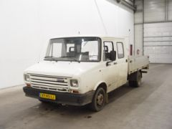 | MADALONA – TRADING  Contactos Portugal:  Tlm: 00351 91 970 66 15  Fax: 00351 22 510 30 32  Mail: topinto@clix.pt  Contactos Luanda :  Tlm : 00244 9233 031 87  Fax: 00244 2398 989  Mail: madal@multitel.co.ao

Geral
Categoria |  | Carrinha
Especificação |  | Pickup
Marca |  | DAF
Tipo |  | VD 400
Ano 1ª legalização |  | 1992
Mês da 1ª legalização |  | 1
Quilometragem (como mostrado) |  | 100000 km
Localização |  | Vuren (NL )
Preço |  | € 4.500 - FOB
Chassi
Configuração |  | 4x2
Capacidade de carga |  | 1260 kg
Tara |  | 2240 kg
Gancho de puxar
Distância entre os eixos |  | 360 cm
Tipo de suspensão |  | suspensão de molas
Cabina
Tipo de cabina |  | cabina dupla

Linha de transmissão
Potência do motor |  | 72 CV (53 kW)
Combustível |  | Diesel
Tipo de caixa de mudanças |  | manual
Número de mudanças |  | 5
Direcção assistida
Superstrutura
Comprimento da caixa |  | 294 cm
Largura da caixa |  | 199 cm
Altura da caixa |  | 40 cm
Portas laterais |  | 1
Janelas laterais |  | 2
Cadeiras
Número de assentos |  | 7
Revestimento da cadeira |  | tecido

Numero de referência: M27 ( 1000 ) | Contactos:
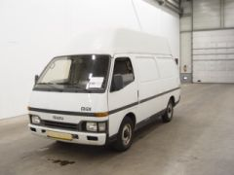 | MADALONA – TRADING  Contactos Portugal:  Tlm: 00351 91 970 66 15  Fax: 00351 22 510 30 32  Mail: topinto@clix.pt  Contactos Luanda :  Tlm : 00244 9233 031 87  Fax: 00244 2398 989  Mail: madal@multitel.co.ao

Geral
Categoria |  | Carrinha
Especificação |  | Carrinha
Marca |  | ISUZU
Tipo |  | MIDI D
Ano 1ª legalização |  | 1991
Mês da 1ª legalização |  | 5
Quilometragem (como mostrado) |  | 127456 km
Localização |  | Vuren (NL )
Preço |  | € 3.900 - FOB
Chassi
Configuração |  | 4x2
Capacidade de carga |  | 1130 kg
Tara |  | 1420 kg
Distância entre os eixos |  | 269 cm
Tipo de suspensão |  | suspensão de molas
Cabina
Tipo de cabina |  | cabina simples
Linha de transmissão
Potência do motor |  | 61 CV (45 kW)
Combustível |  | Diesel
Tipo de caixa de mudanças |  | manual
Número de mudanças |  | 5

Superstrutura
Modelo da superestrutura |  | prolongado e elevado
Comprimento da caixa |  | 288 cm
Largura da caixa |  | 152 cm
Altura da caixa |  | 178 cm
Escada traseira
Portas laterais |  | 1
Fecho traseiro |  | porta dupla
Cadeiras
Número de assentos |  | 3
Revestimento da cadeira |  | tecido

Numero de referência: M28 ( 2000 ) | Contactos:
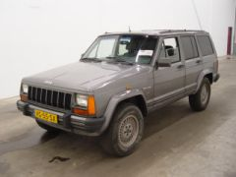 | MADALONA – TRADING  Contactos Portugal:  Tlm: 00351 91 970 66 15  Fax: 00351 22 510 30 32  Mail: topinto@clix.pt  Contactos Luanda :  Tlm : 00244 9233 031 87  Fax: 00244 2398 989  Mail: madal@multitel.co.ao

Geral
Categoria |  | Veículo ligeiro
Especificação |  | Carrinha
Marca |  | JEEP
Tipo |  | CHEROKEE LIMITED COM
Ano 1ª legalização |  | 1990
Mês da 1ª legalização |  | 1
Quilometragem (como mostrado) |  | 181784 km
Localização |  | Vuren (NL )
Preço |  | € 4.900 - FOB
Chassi
Capacidade de carga |  | 610 kg
Tara |  | 1600 kg
Distância entre os eixos |  | 258 cm
Cabina
Janelas eléctricas
Linha de transmissão
Potência do motor |  | 170 CV (125 kW)
Tipo de caixa de mudanças |  | automático
Superstrutura
Comprimento da caixa |  | 160 cm
Largura da caixa |  | 130 cm
Altura da caixa |  | 88 cm
Cadeiras
Número de assentos |  | 6

Numero de referência: M29 ( 1000 ) | Contactos:
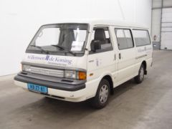 | MADALONA – TRADING  Contactos Portugal:  Tlm: 00351 91 970 66 15  Fax: 00351 22 510 30 32  Mail: topinto@clix.pt  Contactos Luanda :  Tlm : 00244 9233 031 87  Fax: 00244 2398 989  Mail: madal@multitel.co.ao

Geral
Categoria |  | Carrinha
Especificação |  | Transporte de pessoas
Marca |  | MAZDA
Tipo |  | E 2200 D KOMBI
Ano 1ª legalização |  | 1997
Mês da 1ª legalização |  | 1
Quilometragem (como mostrado) |  | 253522 km
Localização |  | Vuren (NL )
Preço |  | € 5.750 - FOB
Chassi
Configuração |  | 4x2
Tara |  | 1550 kg
Distância entre os eixos |  | 260 cm
Tipo de suspensão |  | suspensão de molas
Cabina
Tipo de cabina |  | cabina simples
Limpador traseiro
Linha de transmissão
Combustível |  | Diesel
Tipo de caixa de mudanças |  | manual
Número de mudanças |  | 5
Direcção assistida
Superstrutura
Portas laterais |  | 2
Janelas laterais |  | 4
Fecho traseiro |  | porta hidráulica
Cadeiras
Número de assentos |  | 10
Revestimento da cadeira |  | skay

Numero de referência: M30 ( 1000 ) | Contactos:
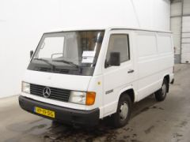 | MADALONA – TRADING  Contactos Portugal:  Tlm: 00351 91 970 66 15  Fax: 00351 22 510 30 32  Mail: topinto@clix.pt  Contactos Luanda :  Tlm : 00244 9233 031 87  Fax: 00244 2398 989  Mail: madal@multitel.co.ao

Geral
Categoria |  | Carrinha
Especificação |  | Carrinha
Marca |  | MERCEDES-BENZ
Tipo |  | MB 100 D
Ano 1ª legalização |  | 1992
Mês da 1ª legalização |  | 1
Quilometragem (como mostrado) |  | 207984 km
Localização |  | Vuren (NL )
Preço |  | € 2.900 - FOB
Chassi
Configuração |  | 4x2
Capacidade de carga |  | 950 kg
Tara |  | 1630 kg
Gancho de puxar
Distância entre os eixos |  | 245 cm
Tipo de suspensão |  | suspensão de molas
Cabina
Compartimento/ divisão

Linha de transmissão
Potência do motor |  | 75 CV (55 kW)
Combustível |  | Diesel
Tipo de caixa de mudanças |  | manual
Número de mudanças |  | 5
Direcção assistida
Superstrutura
Comprimento da caixa |  | 270 cm
Largura da caixa |  | 159 cm
Altura da caixa |  | 148 cm
Portas laterais |  | 1
Fecho traseiro |  | porta dupla
Cadeiras
Número de assentos |  | 2
Revestimento da cadeira |  | tecido

Numero de referência: M31 ( 2000 ) | Contactos:
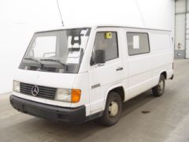 | MADALONA – TRADING  Contactos Portugal:  Tlm: 00351 91 970 66 15  Fax: 00351 22 510 30 32  Mail: topinto@clix.pt  Contactos Luanda :  Tlm : 00244 9233 031 87  Fax: 00244 2398 989  Mail: madal@multitel.co.ao

Geral
Categoria |  | Carrinha
Especificação |  | Carrinha
Marca |  | MERCEDES-BENZ
Tipo |  | MB 100 D
Ano 1ª legalização |  | 1995
Mês da 1ª legalização |  | 11
Quilometragem (como mostrado) |  | 178194 km
Localização |  | Vuren (NL )
Preço |  | € 4.900 - FOB
Chassi
Configuração |  | 4x2
Tara |  | 1920 kg
Distância entre os eixos |  | 2800 cm
Tipo de suspensão |  | suspensão de molas
Cabina
Tipo de cabina |  | cabina dupla
Linha de transmissão
Potência do motor |  | 75 CV (55 kW)
Direcção assistida

Numero de referência: M32 ( 2000 ) | Contactos:
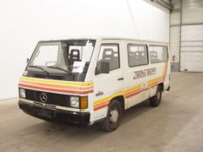 | MADALONA – TRADING  Contactos Portugal:  Tlm: 00351 91 970 66 15  Fax: 00351 22 510 30 32  Mail: topinto@clix.pt  Contactos Luanda :  Tlm : 00244 9233 031 87  Fax: 00244 2398 989  Mail: madal@multitel.co.ao

Geral
Categoria |  | Carrinha
Especificação |  | Transporte de pessoas
Marca |  | MERCEDES-BENZ
Tipo |  | MB 100 D
Ano 1ª legalização |  | 1989
Mês da 1ª legalização |  | 8
Quilometragem (como mostrado) |  | 474253 km
Localização |  | Vuren (NL )
Preço |  | € 3.900 - FOB
Chassi
Configuração |  | 4x2
Distância entre os eixos |  | 266 cm
Tipo de suspensão |  | suspensão de molas
Cabina
Tipo de cabina |  | cabina simples
Linha de transmissão
Combustível |  | Diesel
Tipo de caixa de mudanças |  | manual
Número de mudanças |  | 5
Direcção assistida

Superstrutura
Portas laterais |  | 1
Janelas laterais |  | 4
Fecho traseiro |  | porta dupla
Cadeiras
Número de assentos |  | 9
Revestimento da cadeira |  | tecido

Numero de referência: M33 ( 2000 ) | Contactos:
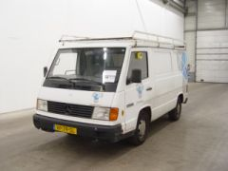 | MADALONA – TRADING  Contactos Portugal:  Tlm: 00351 91 970 66 15  Fax: 00351 22 510 30 32  Mail: topinto@clix.pt  Contactos Luanda :  Tlm : 00244 9233 031 87  Fax: 00244 2398 989  Mail: madal@multitel.co.ao

Geral
Categoria |  | Carrinha
Especificação |  | Carrinha
Marca |  | MERCEDES-BENZ
Tipo |  | MB 100 D
Ano 1ª legalização |  | 1992
Mês da 1ª legalização |  | 4
Quilometragem (como mostrado) |  | 151464 km
Localização |  | Vuren (NL )
Preço |  | € 3.900 - FOB
Chassi
Configuração |  | 4x2
Capacidade de carga |  | 950 kg
Tara |  | 1630 kg
Distância entre os eixos |  | 245 cm
Tipo de suspensão |  | suspensão de molas
Cabina
Tipo de cabina |  | cabina simples
Compartimento/ divisão

Linha de transmissão
Marca do motor |  | Mercedes
Potência do motor |  | 75 CV (55 kW)
Combustível |  | Diesel
Tipo de caixa de mudanças |  | manual
Número de mudanças |  | 5
Direcção assistida
Superstrutura
Comprimento da caixa |  | 271 cm
Largura da caixa |  | 160 cm
Altura da caixa |  | 150 cm
Imperial |  | inclusive rolo
Portas laterais |  | 1
Fecho traseiro |  | porta dupla
Cadeiras
Número de assentos |  | 2
Revestimento da cadeira |  | tecido

Numero de referência: M34 ( 1000 ) | Contactos:
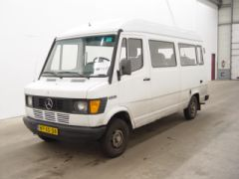 | MADALONA – TRADING  Contactos Portugal:  Tlm: 00351 91 970 66 15  Fax: 00351 22 510 30 32  Mail: topinto@clix.pt  Contactos Luanda :  Tlm : 00244 9233 031 87  Fax: 00244 2398 989  Mail: madal@multitel.co.ao

Geral
Categoria |  | Carrinha
Especificação |  | Transporte de pessoas
Marca |  | MERCEDES-BENZ
Tipo |  | TN 208 D
Ano 1ª legalização |  | 1994
Mês da 1ª legalização |  | 1
Quilometragem (como mostrado) |  | 432047 km
Localização |  | Vuren (NL )
Preço |  | € 4.900 - FOB
Chassi
Configuração |  | 4x2
Tara |  | 2280 kg
Distância entre os eixos |  | 335 cm
Tipo de suspensão |  | suspensão de molas
Linha de transmissão
Marca do motor |  | Mercedes
Potência do motor |  | 79 CV (58 kW)
Combustível |  | Diesel
Tipo de caixa de mudanças |  | manual
Número de mudanças |  | 5
Direcção assistida
Superstrutura
Modelo da superestrutura |  | prolongado e elevado
Portas laterais |  | 1
Janelas laterais |  | 6
Fecho traseiro |  | porta dupla
Cadeiras
Número de assentos |  | 9
Configuração das cadeiras |  | 2+2+3
Revestimento da cadeira |  | tecido
porta elevadora
Capacidade da porta elevadora |  | 350 kg
Marca da porta elevadora |  | no translation found
Material da porta elevadora |  | alumínio
Tamanho da bandeja |  | 105x87
Tensão da porta elevadora |  | 12

Numero de referência: M35 ( 2000 ) | Contactos:
 | MADALONA – TRADING  Contactos Portugal:  Tlm: 00351 91 970 66 15  Fax: 00351 22 510 30 32  Mail: topinto@clix.pt  Contactos Luanda :  Tlm : 00244 9233 031 87  Fax: 00244 2398 989  Mail: madal@multitel.co.ao

Geral
Categoria |  | Carrinha
Especificação |  | Báscula
Marca |  | MERCEDES-BENZ
Tipo |  | TN 308 D
Ano 1ª legalização |  | 1995
Mês da 1ª legalização |  | 5
Quilometragem (como mostrado) |  | 137673 km
Localização |  | Vuren (NL )
Preço |  | € 6.900 - FOB
Chassi
Configuração |  | 4x2
Capacidade de carga |  | 1360 kg
Tara |  | 2140 kg
Gancho de puxar
Distância entre os eixos |  | 335 cm
Tipo de suspensão |  | suspensão de molas
Cabina
Tipo de cabina |  | cabina dupla
Linha de transmissão
Marca do motor |  | Mercedes
Potência do motor |  | 79 CV (58 kW)
Combustível |  | Diesel
Tipo de caixa de mudanças |  | manual
Número de mudanças |  | 5
Direcção assistida
Superstrutura
Número de lados |  | Basculante - 3 lados
Comprimento da caixa |  | 280 cm
Largura da caixa |  | 200 cm
Altura da caixa |  | 35 cm
Altura do fundo de carga |  | 115 cm
Janelas laterais |  | 2
Cadeiras
Número de assentos |  | 5
Configuração das cadeiras |  | 2+3
Revestimento da cadeira |  | tecido

Numero de referência: M36 ( 2000 ) | Contactos:
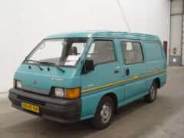 | MADALONA – TRADING  Contactos Portugal:  Tlm: 00351 91 970 66 15  Fax: 00351 22 510 30 32  Mail: topinto@clix.pt  Contactos Luanda :  Tlm : 00244 9233 031 87  Fax: 00244 2398 989  Mail: madal@multitel.co.ao

Geral
Categoria |  | Carrinha
Especificação |  | Carrinha
Marca |  | MITSUBISHI
Tipo |  | L 300 2500 D
Ano 1ª legalização |  | 1994
Mês da 1ª legalização |  | 4
Quilometragem (como mostrado) |  | 123760 km
Localização |  | Vuren (NL )
Preço |  | € 4.900 - FOB
Chassi
Configuração |  | 4x2
Capacidade de carga |  | 1155 kg
Tara |  | 1350 kg
Gancho de puxar
Distância entre os eixos |  | 244 cm
Cabina
Tipo de cabina |  | cabina dupla
Limpador traseiro
Compartimento/ divisão

Linha de transmissão
Potência do motor |  | 69 CV (51 kW)
Combustível |  | Diesel
Tipo de caixa de mudanças |  | manual
Número de mudanças |  | 5
Direcção assistida
Superstrutura
Comprimento da caixa |  | 170 cm
Largura da caixa |  | 153 cm
Altura da caixa |  | 135 cm
Altura livre |  | 125 cm
Imperial |  | padrão
Portas laterais |  | 2
Fecho traseiro |  | porta hidráulica
Cadeiras
Número de assentos |  | 6
Revestimento da cadeira |  | tecido

Numero de referência: M37 ( 1000 ) | Contactos:
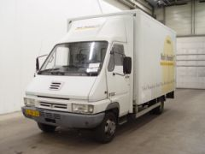 | MADALONA – TRADING  Contactos Portugal:  Tlm: 00351 91 970 66 15  Fax: 00351 22 510 30 32  Mail: topinto@clix.pt  Contactos Luanda :  Tlm : 00244 9233 031 87  Fax: 00244 2398 989  Mail: madal@multitel.co.ao

Geral
Categoria |  | Carrinha
Especificação |  | Caixa fechada
Marca |  | RENAULT
Tipo |  | B 120-35
Ano 1ª legalização |  | 1996
Mês da 1ª legalização |  | 5
Quilometragem (como mostrado) |  | 236518 km
Localização |  | Vuren (NL )
Preço |  | € 6.900 - FOB
Chassi
Configuração |  | 4x2
Capacidade de carga |  | 400 kg
Tara |  | 3100 kg
Distância entre os eixos |  | 384 cm
Cabina
Tipo de cabina |  | cabina simples
Linha de transmissão
Potência do motor |  | 116 CV (85 kW)
Combustível |  | Diesel
Tipo de caixa de mudanças |  | manual
Número de mudanças |  | 5
Direcção assistida

Superstrutura
Comprimento da caixa |  | 430 cm
Largura da caixa |  | 220 cm
Altura da caixa |  | 225 cm
Altura livre |  | 223 cm
Portas laterais |  | 1
Fecho traseiro |  | porta hidráulica
Cadeiras
Número de assentos |  | 3
Revestimento da cadeira |  | tecido
porta elevadora
Tipo de porta elevadora |  | Elevador cantilever
Marca da porta elevadora |  | no translation found
Material da porta elevadora |  | alumínio
Tamanho da bandeja |  | 160x224
Tensão da porta elevadora |  | 12

Numero de referência: M38 ( 2000 ) | Contactos:
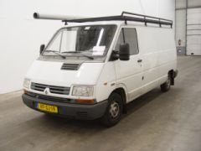 | MADALONA – TRADING  Contactos Portugal:  Tlm: 00351 91 970 66 15  Fax: 00351 22 510 30 32  Mail: topinto@clix.pt  Contactos Luanda :  Tlm : 00244 9233 031 87  Fax: 00244 2398 989  Mail: madal@multitel.co.ao

Geral
Categoria |  | Carrinha
Especificação |  | Carrinha
Marca |  | RENAULT
Tipo |  | TRAFIC B.
Ano 1ª legalização |  | 1995
Mês da 1ª legalização |  | 2
Quilometragem (como mostrado) |  | 61990 km
Localização |  | Vuren (NL )
Preço |  | € 3.900 - FOB
Chassi
Configuração |  | 4x2
Capacidade de carga |  | 1145 kg
Tara |  | 1405 kg
Distância entre os eixos |  | 320 cm
Tipo de suspensão |  | suspensão de molas
Cabina
Tipo de cabina |  | cabina simples

Linha de transmissão
Potência do motor |  | 101 CV (74 kW)
Combustível |  | Gasolina
Tipo de caixa de mudanças |  | manual
Número de mudanças |  | 5
Direcção assistida
Superstrutura
Comprimento da caixa |  | 275 cm
Largura da caixa |  | 165 cm
Altura da caixa |  | 150 cm
Imperial |  | inclusive rolo
Portas laterais |  | 1
Fecho traseiro |  | porta dupla
Cadeiras
Número de assentos |  | 2
Revestimento da cadeira |  | tecido

Numero de referência: M39 ( 2000 ) | Contactos:
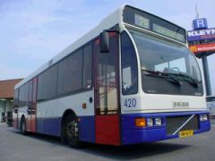 | MADALONA – TRADING  Contactos Portugal:  Tlm: 00351 91 970 66 15  Fax: 00351 22 510 30 32  Mail: topinto@clix.pt  Contactos Luanda :  Tlm : 00244 9233 031 87  Fax: 00244 2398 989  Mail: madal@multitel.co.ao

Geral
Categoria |  | Autocarro urbano
Marca |  | VOLVO
Tipo |  | B 10 M
Ano 1ª legalização |  | 1991
Mês da 1ª legalização |  | 12
Quilometragem (como mostrado) |  | 883000 km
Localização |  | Vuren (NL )
Preço |  | € 11.900 - FOB
Chassi
Tara |  | 10360 kg
Tipo de suspensão |  | suspensão pneumática
Cabina
Aquecimento de parque
Vidro duplo
Escotilha de tecto
Microfone
Linha de transmissão
Marca do motor |  | Volvo
Potência do motor |  | 245 CV (180 kW)
Tipo de caixa de mudanças |  | automático

Portas
Número de portas |  | 3
Porta dianteira |  | pneumático
Porta traseira |  | pneumático
Porta central |  | duplo pneumático
Cadeiras
Assentos |  | 33+1
Lugares de pé |  | 55

BOM NEGÓCIO

Numero de referência: M40 ( 1000 ) | Contactos:
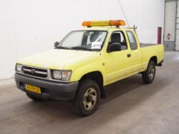 | MADALONA – TRADING  Contactos Portugal:  Tlm: 00351 91 970 66 15  Fax: 00351 22 510 30 32  Mail: topinto@clix.pt  Contactos Luanda :  Tlm : 00244 9233 031 87  Fax: 00244 2398 989  Mail: madal@multitel.co.ao

Geral
Categoria |  | Carrinha
Especificação |  | Pickup
Marca |  | TOYOTA
Tipo |  | HI-LUX 2.4 TD
Ano 1ª legalização |  | 1998
Mês da 1ª legalização |  | 3
Quilometragem (como mostrado) |  | 175660 km
Localização |  | Vuren (NL )
Preço |  | € 9.900 - FOB
Chassi
Configuração |  | 4x4
Capacidade de carga |  | 837 kg
Tara |  | 1678 kg
Gancho de puxar
Distância entre os eixos |  | 310 cm
Cabina
Tipo de cabina |  | cabina simples

Linha de transmissão
Potência do motor |  | 90 CV (66 kW)
Combustível |  | Diesel
Tipo de caixa de mudanças |  | manual
Número de mudanças |  | 5
Direcção assistida
Superstrutura
Comprimento da caixa |  | 183 cm
Largura da caixa |  | 144 cm
Altura da caixa |  | 38 cm
Fecho traseiro |  | porta hidráulica
Cadeiras
Número de assentos |  | 2
Revestimento da cadeira |  | tecido

Numero de referência: M41 ( 2000 ) | Contactos:
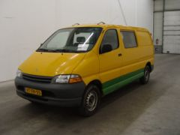 | MADALONA – TRADING  Contactos Portugal:  Tlm: 00351 91 970 66 15  Fax: 00351 22 510 30 32  Mail: topinto@clix.pt  Contactos Luanda :  Tlm : 00244 9233 031 87  Fax: 00244 2398 989  Mail: madal@multitel.co.ao

Geral
Categoria |  | Carrinha
Especificação |  | Carrinha
Marca |  | TOYOTA
Tipo |  | HI-ACE 2.4 D
Ano 1ª legalização |  | 1997
Mês da 1ª legalização |  | 10
Quilometragem (como mostrado) |  | 235654 km
Localização |  | Vuren (NL )
Preço |  | € 7.500 - FOB
Chassi
Configuração |  | 4x2
Capacidade de carga |  | 1100 kg
Tara |  | 1700 kg
Gancho de puxar
Distância entre os eixos |  | 343 cm
Cabina
Tipo de cabina |  | cabina dupla
Número airbags |  | 1
Compartimento/ divisão
Linha de transmissão
Potência do motor |  | 79 CV (58 kW)
Combustível |  | Diesel
Tipo de caixa de mudanças |  | manual
Número de mudanças |  | 5
Direcção assistida
Superstrutura
Comprimento da caixa |  | 191 cm
Largura da caixa |  | 164 cm
Altura da caixa |  | 140 cm
Altura livre |  | 135 cm
Portas laterais |  | 1
Janelas laterais |  | 2
Fecho traseiro |  | porta hidráulica
Cadeiras
Número de assentos |  | 6
Revestimento da cadeira |  | tecido

Numero de referência: M42 ( 1000 ) | Contactos:
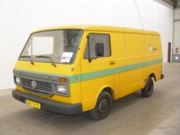 | MADALONA – TRADING  Contactos Portugal:  Tlm: 00351 91 970 66 15  Fax: 00351 22 510 30 32  Mail: topinto@clix.pt  Contactos Luanda :  Tlm : 00244 9233 031 87  Fax: 00244 2398 989  Mail: madal@multitel.co.ao

Geral
Categoria |  | Carrinha
Especificação |  | Carrinha
Marca |  | VOLKSWAGEN
Tipo |  | LT 28 D
Ano 1ª legalização |  | 1996
Mês da 1ª legalização |  | 2
Quilometragem (como mostrado) |  | 217968 km
Localização |  | Vuren (NL )
Preço |  | € 4.900 - FOB
Chassi
Configuração |  | 4x2
Capacidade de carga |  | 1358 kg
Tara |  | 1642 kg
Gancho de puxar
Distância entre os eixos |  | 250 cm
Tipo de suspensão |  | suspensão de molas
Cabina
Tipo de cabina |  | cabina simples
Compartimento/ divisão

Linha de transmissão
Potência do motor |  | 69 CV (51 kW)
Combustível |  | Diesel
Tipo de caixa de mudanças |  | manual
Número de mudanças |  | 5
Direcção assistida
Superstrutura
Comprimento da caixa |  | 290 cm
Largura da caixa |  | 181 cm
Altura da caixa |  | 140 cm
Portas laterais |  | 1
Fecho traseiro |  | porta dupla
Cadeiras
Número de assentos |  | 3
Revestimento da cadeira |  | skay

Numero de referência: M43 ( 2000 ) | Contactos:
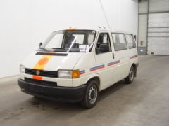 | MADALONA – TRADING  Contactos Portugal:  Tlm: 00351 91 970 66 15  Fax: 00351 22 510 30 32  Mail: topinto@clix.pt  Contactos Luanda :  Tlm : 00244 9233 031 87  Fax: 00244 2398 989  Mail: madal@multitel.co.ao

Geral
Categoria |  | Carrinha
Especificação |  | Carrinha
Marca |  | VOLKSWAGEN
Tipo |  | TRANSPORTER
Ano 1ª legalização |  | 1995
Mês da 1ª legalização |  | 9
Quilometragem (como mostrado) |  | 277592 km
Localização |  | Vuren (NL )
Preço |  | € 4.900 – FOB
Chassi
Configuração |  | 4x2
Tara |  | 1515 kg
Distância entre os eixos |  | 290 cm
Cabina
Tipo de cabina |  | cabina dupla
Aquecimento de parque
Limpador traseiro
Compartimento/ divisão
Linha de transmissão
Combustível |  | Gasolina
Tipo de caixa de mudanças |  | Automático
Direcção assistida
ABS
Superstrutura
Comprimento da caixa |  | 213 cm
Largura da caixa |  | 156 cm
Altura da caixa |  | 137 cm
Janelas laterais |  | 4
Fecho traseiro |  | porta dupla
Cadeiras
Número de assentos |  | 5
Revestimento da cadeira |  | Tecido

Numero de referência: M44 ( 2000 ) | Contactos:
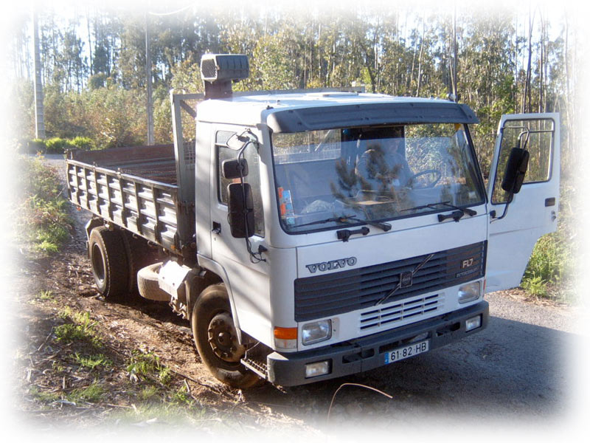 | MADALONA – TRADING  Contactos Portugal:  Tlm: 00351 91 970 66 15  Fax: 00351 22 510 30 32  Mail: topinto@clix.pt  Contactos Luanda :  Tlm : 00244 9233 031 87  Fax: 00244 2398 989  Mail: madal@multitel.co.ao

Marca : Volvo
Modelo : FL7
Carga : 19 Toneladas
Bascula: 3 lados
Preço: € 12.000 – FOB

Numero de referência: M45 ( 2000 ) | Contactos:
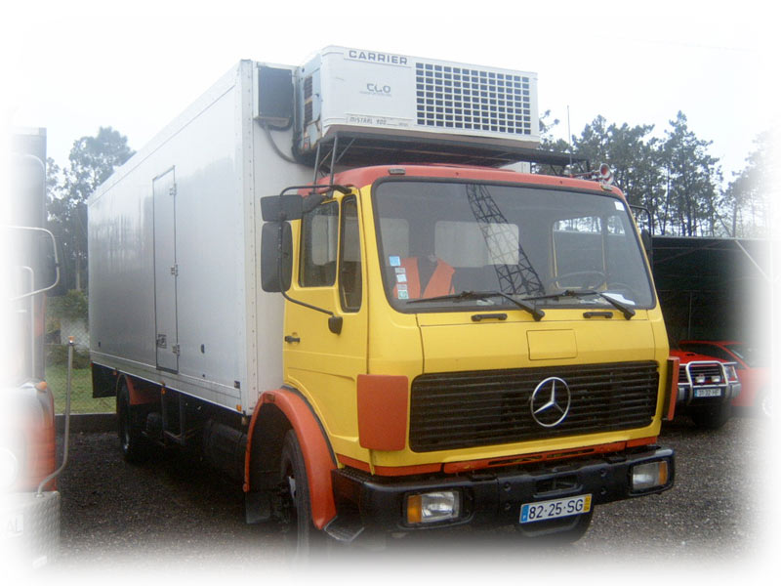 | MADALONA – TRADING  Contactos Portugal:  Tlm: 00351 91 970 66 15  Fax: 00351 22 510 30 32  Mail: topinto@clix.pt  Contactos Luanda :  Tlm : 00244 9233 031 87  Fax: 00244 2398 989  Mail: madal@multitel.co.ao

Marca : Mercedez
Camião frigorifico.
Carga: 17 Toneladas
Preço: € 8.000 - FOB

Ref: M46 ( 1000 )

Tractor agricola
Marca: Deutz
Modelo: 6606
Preço: € 3.500 – FOB

